РЕШЕНИЯ ТРЕХМЕРНОЙ МОДЕЛИ ДАЛЬНЕГО ТУРБУЛЕНТНОГО СЛЕДА ЗА БУКСИРУЕМЫМ ТЕЛОМ В ПАССИВНО СТРАТИФИЦИРОВАННОЙ СРЕДЕ

А.В. Шмидт

Институт вычислительного моделирования СО РАН, Красноярск

Для описания течения в дальнем турбулентном следе за буксируемым телом в пассивно стратифицированной среде используется следующая модель [1]:
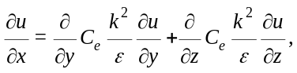
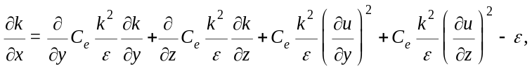
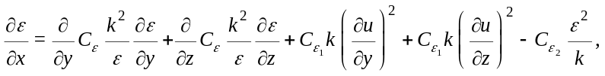
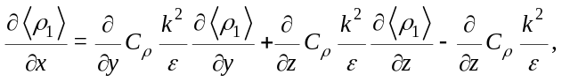
где 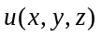 - осредненный дефект скорости, 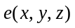 - кинетическая энергия турбулентности, 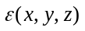 - скорость диссипации кинетической энергии турбулентности, 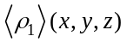 - осредненный дефект плотности, 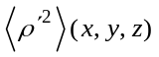 - дисперсия флуктуаций плотности. В системе присутствуют эмпирические константы, значения которых являются общепринятыми: 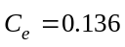, 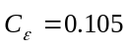,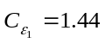, 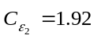, 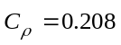, 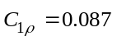, 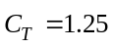.
С помощью теоретико-группового подхода [2] и метода B-определяющих уравнений [3] найдено представление для решений, позволяющее свести исходную модель к системе обыкновенных дифференциальных уравнений. Система обыкновенных дифференциальных уравнений, удовлетворяющая естественным краевым условиям, решалась численно. Был использован модифицированный метод стрельбы и асимптотическое разложение решения в окрестности особой точки. Получены решения, удовлетворяющие всем краевым условиям. Важно отметить, что данные решения не являются автомодельными, но удовлетворительно согласуются с экспериментальными данными и имеющимися расчетами по полной модели.
Автор благодарит проф. Г.Г. Черных и проф. О.В. Капцова за предоставленные материалы и ценные замечания. Работа выполнена при поддержке Ведущей научной школы 6068.2010.9, Российского фонда фундаментальных исследований (код проекта 10-01-00435-а), Сибирского отделения РАН (интеграционный проект №103).

ЛИТЕРАТУРА.
1. G.G. Chernykh, A.V. Fomina, N.P. Moshkin. Numerical models of turbulent wake dynamics behind a towed body in a linearly stratified medium. Russ. J. Numer. Anal. Math. Model., 2006, V.21, №5, 395-424.
2. Л.В. Овсянников. Групповой анализ дифференциальных уравнений. М.: Наука, 1978.
3. V.K. Andreev, O.V. Kaptsov, V.V. Pukhnachov, A.A. Rodionov. Applications of group-theoretical methods in hydrodynamics. Dordrecht: Kluwer, 1998.

